京东电脑数码“未来好物站”跨界营销项目
广 告 主：京东零售
所属行业：互联网/电商
执行时间：2020.08.25-09.02
参选类别：跨界联合营销类
营销背景
2020年8月，在我国“天问一号”火星探测器、NASA“毅力号”火星车先后发射，国内天文宇航话题正热之时，戴尔外星人x NASA 进行了一次IP合作，推出外星人太空巡游礼盒，并在京东站内打造“巅峰24小时”专题页，与京东平台深度合作。
京东电脑数码利用此次IP合作资源，联手京东站内相机及图书品类，打造一次跨品类多品牌的整合营销案例。
营销目标
一方面带动站内促销专题页流量，拉动戴尔外星人、京东站内相机、图书品类的销售；另一方面在social端进行强发声，影响天文爱好者与年轻群体逛京东。
策略与创意
提炼“外星人游戏本”、“NASA”、“京东”、“相机”、“图书”等关键词后，从由于2020上半年过于魔幻，出现了“下半年说不定会出现外星人”的全民期待现象切入，把外星人游戏本和外星人做联结，我们打造一个独特的“外星人”形象，把“未来”的设想呈现给用户，同时将京东包装成为“未来好物站”这样一个支持用户探索宇宙，实现好奇心的形象，借势平台、品牌、IP、热点，有节奏地围绕其进行一系列social营销。
预热期，我们围绕 #2020 发现外星人#为话题，发布悬念海报，吸引目标用户关注。
爆发期，我们以一支科幻沙雕向tvc为核心，从“登月”、“阿姆斯特朗信号消失的4分半钟发生了什么”的脑洞出发，结合京东平台特性，结合讲述一个未来京东快递员，到月球上给外星人送“外星人电脑、索尼相机、行星全书”的#未来好物站#故事。
后续我们联合《时尚芭莎》，为我们的外星人、京东宇宙快递员、产品，打造平面大片，演绎星际时尚，打造独特的外星人营销。
执行过程/媒体表现
- 主KV及专题页——定调传播 落地站内
以宇宙为背景，结合NASA、空间站、外星人、外星人电脑、图书、相机等元素，做出外星人与宇航员的经典动作，呈现一幅浪漫的人类探索宇宙景象，定调传播。
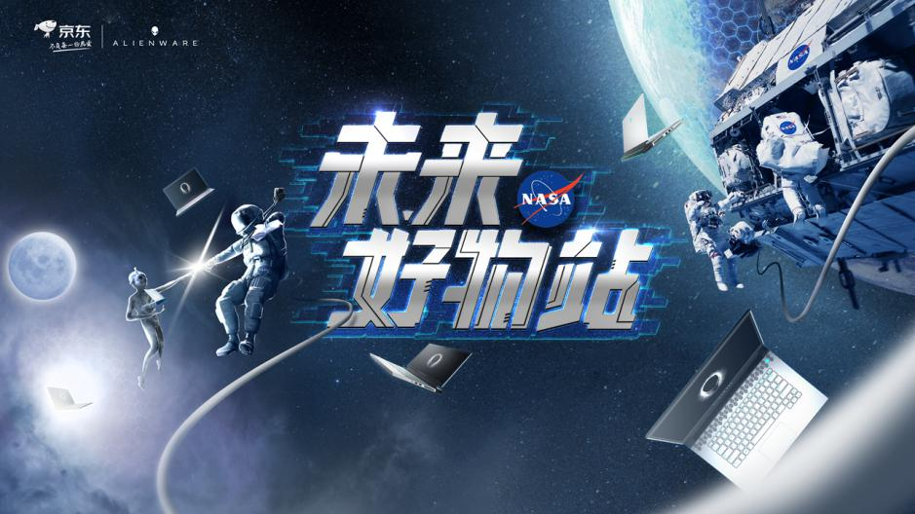
最终传播落地京东#未来好物站#站内专题页，完善整个传播闭环，将用户引流至站内。
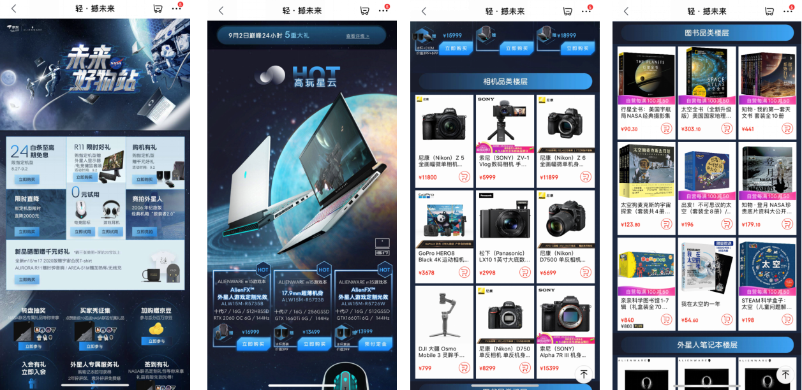
2、预热期【8月25日】——悬念预热 话题造势
在预热期，围绕 #2020发现外星人#话题，联合天文、段子手类KOL发布悬念海报，为视频上线做预热，借“发现外星人”的噱头吸引用户注意和猜测。
3、爆发期【8月25日~8月28日】——人群强曝光，出圈爆声量
在悬念海报发布当晚，用一支高质感的科幻沙雕病毒视频告知用户促销信息点。TVC从“登月”、“阿姆斯特朗信号消失的4分半钟发生了什么”的脑洞出发，讲述了一个未来京东快递员登月，与外星人相遇的科幻沙雕故事，送“外星人电脑、索尼相机、行星全书”获得外星人的友谊，与外星人一起开黑、拍照、读睡前故事，塑造了一个独特、生动的外星人形象。
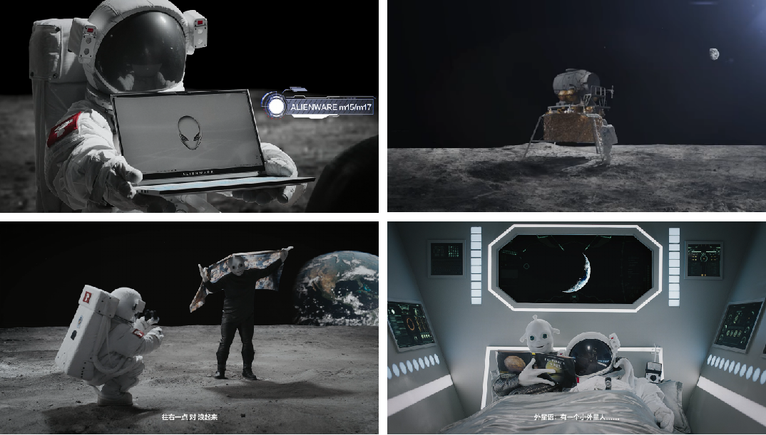
视频链接：https://v.qq.com/x/page/s3146ade63j.html
4、延热期【9月2日】——联手芭莎，演绎星际大片
在打造未来好物站之后，为了延续热度，还联合《时尚芭莎》，拍摄了一组外星人和京东宇航员的星际时尚大片，邀请知名摄影师梁恒溢为外星人、京东宇宙快递员、产品，打造平面大片，演绎星际时尚，打造独特的外星人营销。以外星人及太空巡游礼盒、索尼、《行星全书》产品为道具摆出不同pose，在未来金属感十足的空间里，安利京东上的宇宙潮流好物，制造话题点，吸引受众眼球。
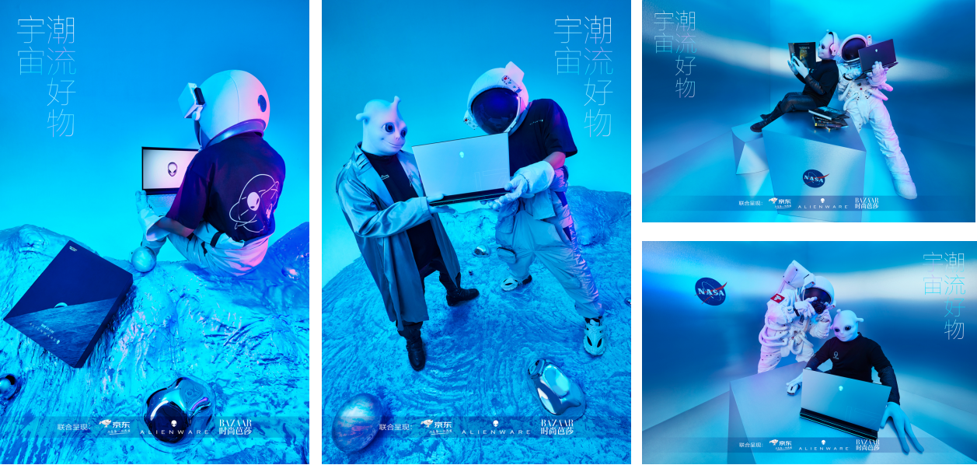
营销效果与市场反馈
微博端超1.7亿曝光量，引起约14万次互动讨论，病毒视频全网超1000万播放量，外星人活动当天京东自营店销售同比去年增长972%，同比618增长293%，外星人2006年经典机箱和外壳拍卖出价300次，高端游戏本成交额第一。

